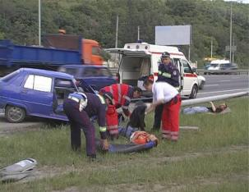
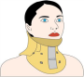
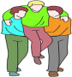
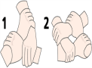
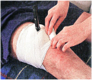
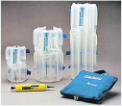
ПРОТИВОШОКОВАЯ ТЕРАПИЯ
Шок - это вовсе не обязательно неадекватная реакция и истеричное поведение, нередко люди просто замыкаются в себе - а это хуже всего. Кроме того, посттравматический синдром нередко испытывают слабонервные свидетели аварий. Как им всем помочь?
Самая лучшая противошоковая терапия - это горячий сладкий чай. Где его взять на дороге? В ближайшем магазине или в ближайшем жилье, учреждении… Укутайте пострадавшего в любые теплые вещи, если нет одеяла и, даже если на улице лето. В «коконе» он почувствует заботу, отрицательные эмоции отступят.
Питье давать нельзя, если есть:
• серьезная травма головы
• проникающее ранение брюшной полости
• подозрение на внутреннее кровотечение
• болит сердце
Оставайтесь с пострадавшим до приезда специалистов. И не давайте никаких лекарств, даже успокоительное, . Мы не знаем, как отреагирует организм на таблетки, иногда они могут привести к смерти, даже такие простые, как аспирин .
Травма шеи
При ДТП перелом шеи у пострадавших подозревают изначально, до тех пор пока не доказано обратное. Ведь при ударе автомобиля тело человека непроизвольно дергается вперед, даже если он пристегнут: получается так называемый хлыстообразный удар. Так что даже если вам кажется, что с шеей у пострадавшего все в порядке, лучше ее зафиксировать до приезда врачей. Для этого можно скрутить в жгут любой кусок ткани. В лучшем случае – это воротник Шанца

Травма позвоночника
Как узнать? Сделайте тест на чувствительность - для этого проведите чем-нибудь острым (например, ручкой) от пятки к пальцам, стопа - самая чувствительная зона. Если пальцы реагируют - позвоночник цел.

Транспортировка - только на жестком.
Одним из лучших способов транспортировки считается «ручной замок»
При транспортировке всегда старайтесь соблюдать то положение пострадавшего, в котором он получил травму.
Инородное тело в ране
Если предмет торчит – максимально его фиксируем.
Повязку накладываем вокруг торчащего предмета.
Никогда ничего из раны не достаем.
СТОИТ ЛИ ВЫТАСКИВАТЬ ПОСТРАДАВШЕГО ИЗ МАШИНЫ?
Делать это нужно только в том случае, если пострадавшему грозит опасность. В остальных случаях человека лучше не трогать .
ПРАВИЛЬНАЯ ТРАНСПОРТИРОВКА
Главное правило: переносить пострадавшего нужно точно в той позе, в какой он находится. Поддерживать это положение помогут шины.

При любой транспортировке нужен командир, чтобы нести плавно и ровно, а не рывками. Командует тот, кто несет голову.
Важный момент: чем больше людей будут переносить, тем лучше.
Переносить можно в положении лежа на носилках или одеяле.
ПЕРЕЛОМ ПРИ ДТП
Холод и фиксация - вот два главных правила в случае перелома.
Холод. Где взять лед? Просите в ближайшем магазине. Правила наложения льда: 15 минут держим, на 5 минут снимаем (чтобы не было обморожения). Лед кладите не прямо на кожу, а через ткань.
Фиксацию обеспечат шины. Сначала фиксируем ими сам перелом, потом сустав выше перелома и ниже. Следите, чтобы пострадавший соблюдал позу «зю» - так спасатели называют положение, в котором человек получил травму, - какой бы нелепой она ни была, постарайтесь зафиксировать человека в ней.

